**29.10.2023**

**Eguisheim**

**Fête du champignon: la truffe fraîche moins chère que la ciboulette déshydratée**

Le marché aux truffes de la fête du champignon, qui se tient ce dimanche encore à Eguisheim, est l’occasion idéale pour rencontrer les trufficulteurs de la (grande) région. Et de battre en brèche quelques idées reçues sur une spécialité qui doit s’adapter aux changements climatiques.

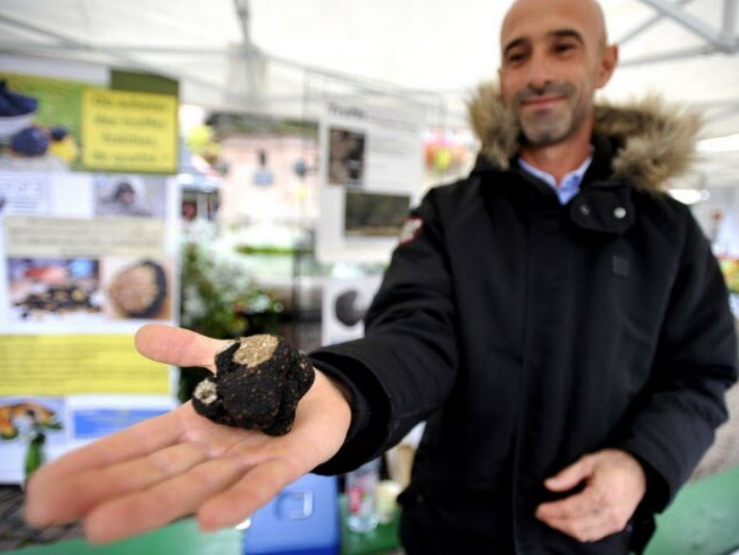|

Président de l’association des trufficulteurs du Grand Est, Philippe Stéphane rencontre ce week-end un public « curieux et consommateur ». Il ne lésine pas sur les éclaircissements et les bons conseils culinaires.  Photo DNA /Nicolas PINOT

C’est un peu partout la même rengaine, l’année a été « compliquée » pour les trufficulteurs. En cause, les sécheresses printanières et estivales, « la truffe ne sortant pas à la première pluie », dit Philippe Stéphane qui préside l’association des trufficulteurs du Grand Est.

Bon an mal an, « on s’aperçoit que le manque d’eau et les fortes chaleurs ne sont pas favorables à la culture de la truffe.

Nous devons retravailler nos truffières et idéalement nous équiper de sondes qui permettent de combler le manque d’eau.

L’arrosage des plants est quantifié suivant la pluviométrie, ce qui implique une gestion de l’eau très rigoureuse ».

**« Aujourd’hui, il nous faut revoir tout le schéma de plantation »**

La température du sol, et le taux d’insolation de ce dernier, sont aussi à prendre en compte. « Un sol qui remonte trop en température ne produira plus rien le restant de l’année ». De nouvelles contraintes qui n’avaient pas cours il y a « 15 ou 20 ans où les productions étaient meilleures.

Aujourd’hui, il nous faut revoir tout le schéma de plantation, les essences d’arbres que l’on choisit ainsi que le nombre de plants à l’hectare ».

Signe des temps, et c’est un peu comme dans la viticulture, les trufficulteurs du Grand Est vont bientôt pouvoir cultiver « de la Melanosporum, plus connue sous le nom de truffe noire du Périgord ». Une variété qui s’accommode plutôt du climat du Sud.

**La Région « subventionne les plantations de 50 ares à deux hectares »**

« Avant, on cultivait de la truffe de Bourgogne et dans une moindre mesure, on produit encore de la truffe de Meuse. Nous ne sommes pas sectaires ! »

Cependant, la Région accompagne bien les trufficulteurs « et subventionne les plantations de 50 ares à deux hectares ». Tout particulier peut se lancer « à condition d’avoir été formé au préalable ». « Les gens disent "waouh !" en passant devant mon stand ! »

Florence, de la Pleurotière à Soultzmatt, cultive pleurotes et shitakés dans une ancienne cave viticole. Elle fournit de nombreux restaurants dont six étoilés.   Photo DNA /Nicolas PINOT

Les shitakés bio de Florence sont puissants en goût. Dans la pénombre d’une ancienne cave viticole de Soultzmatt, elle en cultive entre 600 et 800 kilos par mois.   Photo DNA /Nicolas PINOT

L’association mycologique du Haut-Rhin est fidèle au rendez-vous avec une exposition permettant par exemple d’admirer cette morille à pied épais du Doubs, appelée "morchella crassipes".

[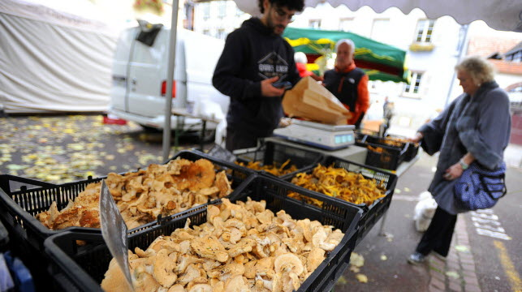](https://cdn-s-www.lalsace.fr/images/510cbc82-5292-43f5-9b80-3738e1bdf091/NW_raw/comme-toujours-de-nombreux-producteurs-ont-repondu-present-pour-cette-fete-du-champignon-devenue-incontournable-photo-dna-nicolas-pinot-1698515944.jpg)

Comme toujours, de nombreux producteurs ont répondu présent pour cette fête du champignon devenue incontournable.   Photo DNA /Nicolas PINOT

[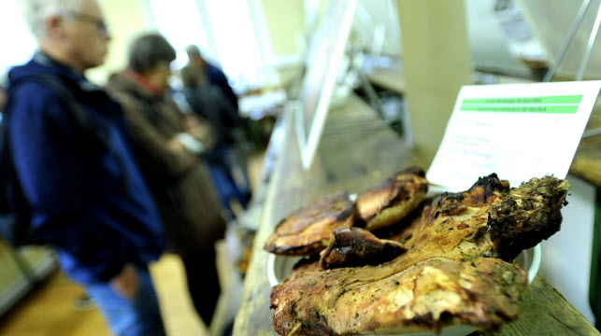](https://cdn-s-www.lalsace.fr/images/74b03083-62f0-471f-9d25-6588a9fc68f8/NW_raw/on-peut-passer-des-heures-a-contempler-les-specimens-exposes-par-l-association-mycologique-du-haut-rhin-dans-l-ancienne-ecole-photo-dna-nicolas-pinot-1698515944.jpg)

On peut passer des heures à contempler les spécimens exposés par l’association mycologique du Haut-Rhin dans l’ancienne école.   Photo DNA /Nicolas PINOT

[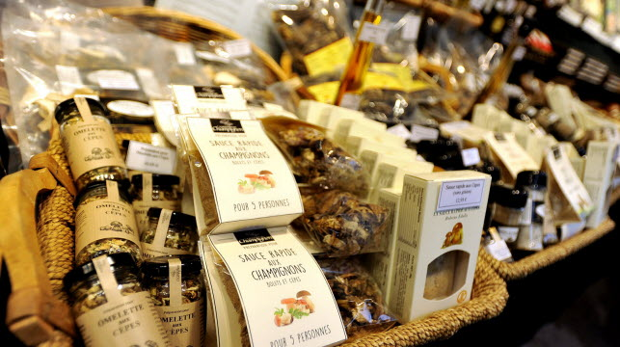](https://cdn-s-www.lalsace.fr/images/9f2aa262-e2c7-4af0-83b0-c6331c074ec4/NW_raw/des-champignons-certes-mais-aussi-de-nombreuses-variations-comme-des-sauces-rapides-et-faciles-mais-naturelles-photo-dna-nicolas-pinot-1698515944.jpg)

Des champignons certes, mais aussi de nombreuses variations comme des sauces rapides et faciles mais naturelles.   Photo DNA /Nicolas PINOT

[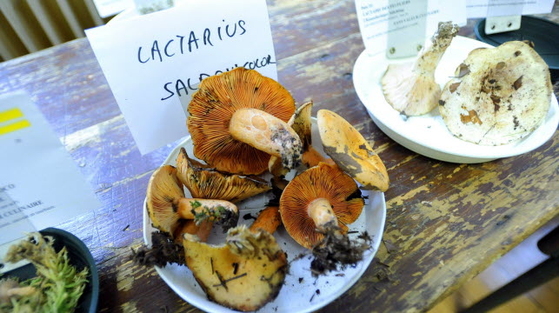](https://cdn-s-www.lalsace.fr/images/38bb09fb-2114-4286-ab98-d5a3c0177bae/NW_raw/lactarius-salmonicolor-ou-lactaire-couleur-saumon-un-champignon-souvent-associe-au-sapin-blanc-present-dans-le-massif-photo-dna-nicolas-pinot-1698515944.jpg)

Lactarius salmonicolor, ou lactaire couleur saumon. Un champignon souvent associé au sapin blanc présent dans le massif.   Photo DNA /Nicolas PINOT

Le public défilait volontiers, ce samedi, devant le stand de Philippe. Des visiteurs « curieux et consommateurs » mais pas toujours bien informés.

« Une truffe peut se conserver cinq à six jours dans le frigo pour être consommée fraîche ». Mais certains les congèlent sans précaution.

« Dans ce cas vous pourrez rappeler le chien pour venir la chercher dans le congélateur ! » Une plaisanterie certes, la truffe pouvant être conservée « dans un bocal au congélateur pendant un an.

Quand un grand chef sort un plat avec de la truffe en avril ou mai, il y a bien une raison ».

**«  Il n’est pas nécessaire de mettre beaucoup de truffes pour agrémenter un plat »**

Ce week-end d’échange avec le public était aussi l’occasion de remettre l’église au milieu du village au sujet du prix des truffes.

« Le prix au kilo est impressionnant mais il n’est pas nécessaire de mettre beaucoup de truffes pour agrémenter un plat. C’est un peu comme une épice.

Pour un repas de famille, 30 à 40 grammes suffisent, c’est pourquoi nous conseillons beaucoup de recettes ».

Et dans ce cas, rien de prohibitif. « Un kilo de ciboulette déshydratée coûte plus cher qu’un kilo de truffe ! »

Fête du champignon et marché aux truffes, ce dimanche de 9 h à 18 h à Eguisheim (place du Château, place du Marché-aux-Saules, place Monseigneur Stumpf, place Koch, Rempart nord, Grand' Rue et Rempart sud). Entrée libre.